**TRƯỜNG ĐẠI HỌC BÁCH KHOA HÀ NỘI**

**VIỆN ĐÀO TẠO QUỐC TẾ**

──────── * ───────

***BÀI TẬP TUẦN NO 3***

Giảng viên hướng dẫn: Nguyễn Nhất Hải

Tên nhóm: **LTU12B.11.**

Các thành viên trong nhóm:

- Lê Trung Hiếu. - 20138150

- Đào Anh Quân - 20138358

- Ngô Quang Hải - 20138127

- Nguyễn Bảo Linh – 20138235

- Hoàng Thọ Dũng

**Tóm tắt nội dung công việc các thành viên bài tập tuần no3:**

Lê Trung Hiếu:

Bài Tập 1 : Tìm Hiểu và dịch video 8 ,24

Bài Tập 2: Làm Câu Hỏi 2.1 và 2.5

Bài tập 3: Làm Câu hỏi 3.2

LÀm slide + tổng hợp báo cáo + Thuyết Trình

Đào Anh Quân:

Bài Tập 1: Tìm hiểu video 25, 26, 27

Bài Tập 2: Làm Câu Hỏi 2.2

Bài tập 3: Làm câu hỏi 3.2

Chỉnh sửa nội dung báo cáo

Ngô Quang Hải:

Bài Tập 1: Tìm hiểu và dịch video 7, 23

Bài Tập 2: Làm Câu Hỏi 2.3

Bài tập 3 : Làm Bài tập 3.1

**Bài tập 1:**

* Lê Trung Hiếu: Tìm Hiểu Video 8 , 24

Video số 8:

4 KĨ THUẬT CHO ĐỊNH NGHĨA PHẠM VI**:**

* Sơ Đồ ngữ cảnh ( Context Diagram)
* Thể hiện các thực thể bên ngoài
* Không thể hiện các chi tiết hệ thống bên trong
* Bản vẽ Usecase ( Usecase Diagram)
* Thể hiện sử liên kết của các tác nhân
* Lộ trình tính năng: ( Feature RoadMap)
* Miêu tả các mức độ phong phú của tính năng
* Lập kế hoạch các mức tính năng cụ thể cho mỗi phiên bản
* Sự kiện hệ thống ( Sysem events)
* Trigger các các kích thích một số câu trả lời của hệ thống
* Có thể là các sự kiện doanh nghiệp, sự kiện thời gian hay các tín hiệu đầu vào

Video số 24:

ĐẶC ĐIỂM CỦA CÁC YÊU CẦU HOÀN HẢO:

* Tính hoàn thiện: ( complete): Không có gì là thiếu , không được xác định.
* Tính thích hợp: là không mâu thuẫn với các yêu cầu khác.
* Tính chính xác: Xác định chính xác 1 user hay các yêu cầu bên ngoài
* Tính Khả thi: có thể được thực hiện trong các ràng buộc đã biết
* Tỉnh sửa đổi: có thể chỉnh sửa dễ dàng; với lịch sử, khi cần thiết
* Tính cần thiết: tài liệu mà người dùng thực sự cần
* Tính ưu tiên: Được coi là quan trọng khi đưa sản phẩm vào
* Tính có thể theo dõi được: Có thể liên kết được với các yêu cầu của hệ thống và để thiết kế mã nguồn, và kiểm thử
* Tính rõ ràng : phải có cùng 1 ý nghĩa cho tất cả người đọc
* Tính kiểm chứng được: Việc thực hiện chính xác có thể được xác định bằng cách kiểm tra, phân tích hoặc chứng minh
* Ngô Quang Hải : Tìm Hiểu Video 7 , 23
* Video số 7
* Một bản mẫu tầm nhìn chiến lược
* Đối với các nhà hoá học, những người cần phải yêu cầu thùng chứa hoá chất,
* Hệ thống Theo dõi Hóa học là một hệ thống thông tin sẽ cung cấp một điểm truy cập duy nhất tới kho hóa chất và các nhà cung cấp.
* Hệ thống sẽ lưu trữ vị trí của mọi thùng chứa hóa chất trong công ty, số lượng vật liệu còn lại trong đó và lịch sử đầy đủ của từng vị trí và cách sử dụng của từng thùng chứa.
* Hệ thống này sẽ tiết kiệm được 25% chi phí hóa học bằng cách cho phép công ty khai thác triệt để các hóa chất đã có sẵn trong công ty, vứt bỏ ít hơn các thùng chứa đã qua sử dụng hoặc đã hết hạn và sử dụng quy trình mua hóa chất tiêu chuẩn duy nhất.
* Sản phẩm sẽ tạo ra tất cả các báo cáo cần thiết để tuân theo các quy định của chính phủ liên bang và tiểu bang yêu cầu báo cáo sử dụng hóa chất, lưu trữ và xử lý
* Video số 23

Phần mềm yêu cầu mẫu đặc tả

(được điều chỉnh theo tiêu chuẩn IEEE 830-1998)

1.Giới thiệu

1.1.Mục đích

1.2.Tài liệu điều khoản

1.3.Đối tượng hướng tới và đọc đề xuất.

1.4.Phạm vi dự án.

1.5.Tài liệu tham khảo.

2.Mô tả tổng thể

2.1.Quan điểm sản phẩm.

2.2.Tính năng sản phẩm.

2.3.Lớp người dùng và đặc điểm.

2.4.Hoạt động môi trường.

2.5.Thiết kế và khó khăn khi thực hiện.

2.6.Tài liệu người dùng.

2.7.Những giả định và sự phụ thuộc.

3.Những tính năng của hệ thống

3.x.Tính năng hệ thống X

3.x.1 Mô tả và sự ưu tiên.

3.x.2 Các chuỗi kích thích / phản ứng.

3.x.3 Các yêu cầu chức năng.

4.Những yêu cầu giao diện bên ngoài.

4.1.Giao diện người dùng.

4.2.Giao diện phần cứng.

4.3.Giao diện phần mềm.

4.4.Giao diện truyền thông.

5.Những yêu cầu phi chức năng.

5.1.Những yêu cầu về hiệu suất.

5.2.Những yêu cầu về an toàn.

5.3.Những yêu cầu về bảo vệ.

5.4.Những thuộc tính chất lượng phần mềm.

6.Những yêu cầu khác

Phụ lục A:Bảng chú thích.

Phụ lục B:Mô hình phân tích.

Phụ lục C:Danh sách vấn đề.

* Đào Anh Quân : Tìm Hiểu Video 7 , 23

1. Lời khuyên cho việc viết yêu cầu phần mềm rõ ràng

- Yêu cầu phần mềm nên được đánh giá từ quan điểm của developer.

- Tài liệu được viết dưới dạng phân cấp và dạng cấu trúc

- Viết câu và đoạn trong tài liệu mô tả đơn giản và ngắn gọn :

o Tránh viết câu dài dòng , khó hiểu.

o Sử dụng đúng ngữ pháp, chính tả và chấm câu

o Sử dụng từ vựng của lĩnh vực kinh doanh

- Tài liệu xác định được phần mềm đáp ứng được các yêu cầu mong muốn của khách hàng

- Tránh thiết kế các ràng buộc không cần thiết

- Viết yêu cầu phẩn mềm chi tiết.

o Chia nhỏ các yêu cầu đến khi từng cái đều có thể kiểm chứng được

o Nên sử dụng những từ “và” hoặc “hoặc” cho việc viết nhiều yêu cầu phức tạp.

- Viết yêu cầu một cách chính xác và cụ thể , rõ ràng :

o Nên sử dụng những từ “ sẽ” hoặc “phải ”, không nên dùng những từ “ nên” ,” có thể”

o Tránh sử dụng những từ không rõ ràng .

2. Tránh những sử dụng từ sau đây trong tài liệu yêu cầu phần mềm

- Tối thiểu, tối đa, tối ưu hóa

- Thân thiện , nhanh, dễ dàng, đơn giản, sáng tạo, hiệu quả, linh động, mạnh mẽ

- Không có sự liên kết, trong suốt.

- Thiếu, tối thiểu

- Hợp lý, thích hợp , hợp lý đến mức độ nào đó, nếu cần theist

- Ít, nhiều, một vài.

- vân, bao gồm , hoặc/và

- hỗ trợ , lựa chọn.

**Bài tập 2:**

**2.1: Nêu danh sách các Stackholders của Hệ thống, phân biệt danh sách các User Level 1, User Level 2. Thử nghiệm theo phương án của nhóm để xác định các Product Champions**

Các tác nhân (Stackholders) của hệ thống:

-Customer- Khách Hàng

-Waiter- Phục vụ

-Chef- Đầu bếp

-Supervisor – Giám sát viên

Phân biệt danh sách các User Level 1, User Level 2:

+Người sử dụng không có kỹ năng:

Người sử dụng máy tính thông thường là khách vãng lai cho nên được giả định là không có các kỹ năng hoặc kiến thức có liên quan, để vận hành một hệ thống tự động; Là người không có kiến thức chuyên sâu về hệ thống

Các kỹ năng không phức tạp hơn việc sử dụng máy bán hàng tự động hoặc sử dụng đồng hồ tính cước đỗ xe

+Người sử dụng có tay nghề: Partly skilled user

Những người bồi bàn và đầu bếp dùng máy tính bảng cảm ứng sử dụng hệ thống và có thể đào tạo những người khác một cách đơn giản. Họ phải có khả năng giải thích tất cả các thành phần của giao diện người dùng ngoại trừ máy chủ. Người giám sát cũng là người sử dụng có tay nghề, mặc dù họ sẽ phải học các phần khác của hệ thống (hoàn trả .v..v); Những thao tác này không phức tạp hơn nhiều sô với các chức năng tiêu chuẩn

Lớp người sử dụng này ​​sẽ có bằng cấp chứng chỉ trung học cơ sở hoặc tương đương

+Người sử dụng có kỹ năng cao: Highly skilled user

Việc cài đặt và cấu hình phần cứng và các thành phần cấu thành RMOS (đặc biệt là máy chủ)

Yêu cầu cần có người có nhiều kinh nghiệm máy tính, bao gồm kiến thức về mạng và hệ điều hành để hoàn thành.

The software should not be needlessly complex, but it is still expected not to be entirely 'plug and play'.

Lớp người sử dụng này sẽ cần có chứng chỉ trung học hoặc tương đương, cũng như kinh nghiệm máy tính phong phú

**2.2: Căn cứ theo mục 3, lập kế hoạch thực hiện phát hiện xác định các yêu cầu phần mềm với từng Product Champion**

Product Champions

* Là 1 người dùng thật, không phải là 1 người quản lý người dùng hay là người dùng mô phỏng.
* Có trách nhiệm thúc đẩy sự phát triển nội bộ cà xúc tiến bên ngoài một loại sản phẩm , hàng hóa của cửa hàng.

Bảng sau trình bày các yêu cầu chức năng của product Champions được xác định có liên quan trực tiếp đến khách hàng của chủ thể RMOS.

|  |  |
| --- | --- |
| Yêu cầu chức năng | Mô tả |
| PC01 | PC sẽ có thể điều chỉnh phạm vi và giới hạn của sản phẩm trong nhà hàng |
| PC02 | PC sẽ có thể đánh giá tác động mới đối với hoạt động kinh doanh của nhà hàng |
| PC03 | PC sẽ có thể xác định các tiêu chuẩn và yêu cầu chứng nhận có liên quan đến sản phẩm trong nhà hàng |
| PC04 | Khi tham gia phân tích, PC sẽ có thể thu thập yêu cầu từ các thành viên khác hoặc lớp khách hàng khác nhau |
| PC05 | Khi tham gia phân tích, PC sẽ có thể xác định các ưu tiền cần thực hiện. |
| PC06 | Khi tham gia phân tích, PC sẽ có thể trình diễn sản phẩm cho đồng nghiệp |
| PC07 | Khi trợ giúp người dùng, PC sẽ có thể viết hướng dẫn sử dụng. |
| PC08 | Khi đưa ra quyết định, PC sẽ có thể chấp nhận hoặc từ chối các yêu cầu đề xuất thay đổi |

**2.3. Làm rõ mối liên hệ giữa các Requirements (G01-G06), Customers (C01-C22), Waiters (W01-W11), Chef (K01-K03), Supervisors (S01-S05) thể hiện trong các biểu đồ UML, mô tả trong mục 4. UML ANALYSIS MODELS**

**Mô tả Mối liên hệ**

-Người phục vụ đăng nhập vào hệ thống trên máy tính bảng qua 1 tài khoản được người quản lí cấp từ trước đó nếu hệ thống cho phép thì chuẩn bị bắt đầu công việc.

-Khách hàng gửi thông tin đến người phục vụ để đặt bàn qua máy tính cảm ứng.

-Người phục vụ sẽ chấp nhận yêu cầu đặt bàn của khách nếu còn chỗ và sau đó liên hệ với khách để gọi đồ qua máy tính cảm ứng.

-Người phục vụ sẽ tiếp nhận thực đơn và chuyển đến đầu bếp và giám sát viên thông qua màn hình hiển thị.

- Đầu bếp sẽ thông báo tiếp nhận thực đơn, nếu đã sẵn sàng thì thông báo qua màn hình hiển thị.

- Người phục vụ nhận được thông tin từ hệ thống nếu đồ đã sẵn sàng và đưa đồ đến cho khách hàng

- Sau bữa ăn, người phục vụ sẽ gửi hóa đơn cho khách

- Khách hàng sẽ thanh toán bằng tiền mặt hoặc thẻ ngân hàng cho giám sát

-Giám sát viên có thể hủy bữa ăn hoặc tài khoản của nhân viên và thông báo lại cho họ.

**Bài tập 3:**

3.1. Nhóm lựa chọn công cụ UML và thực hiện vẽ các biểu đồ của phần mềm SMOS, sử dụng UML ANALYSIS MODELS (trang 15). Làm quen với các kỹ thuật vẽ tất cả các biểu đồ trong tài liệu này.

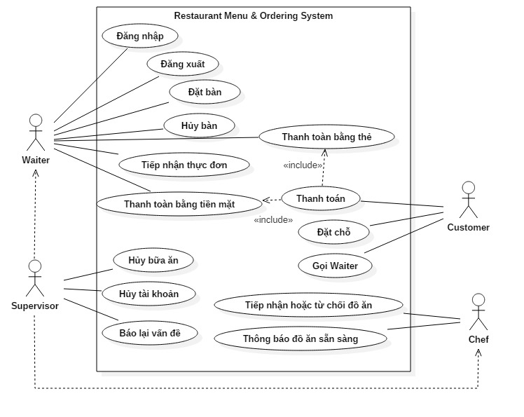

3.2. Thử nghiệm chuyển đổi các biểu đồ Activity Diagram sang sử dụng các biểu đề Sequence Diagram.

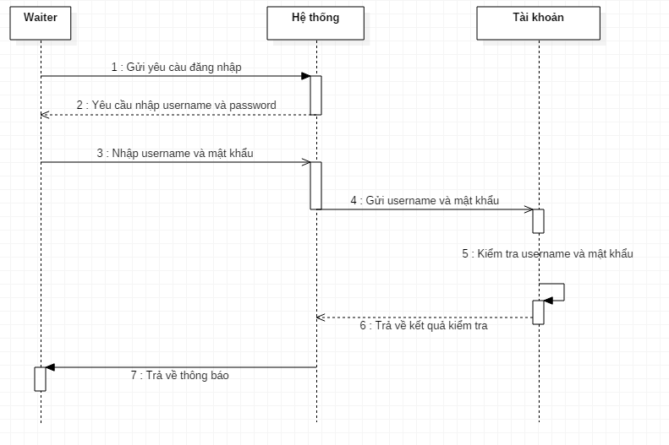1. Log in

2. Log out

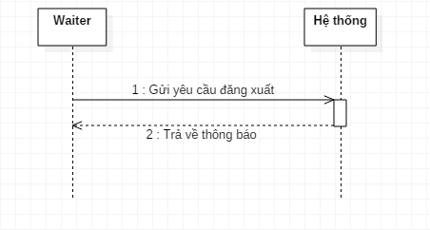

3. ActivateTable:

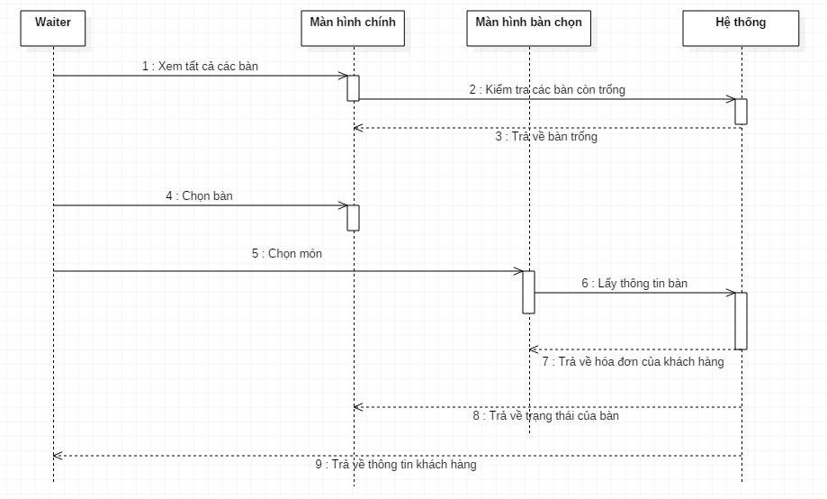

4. DeactivateTable

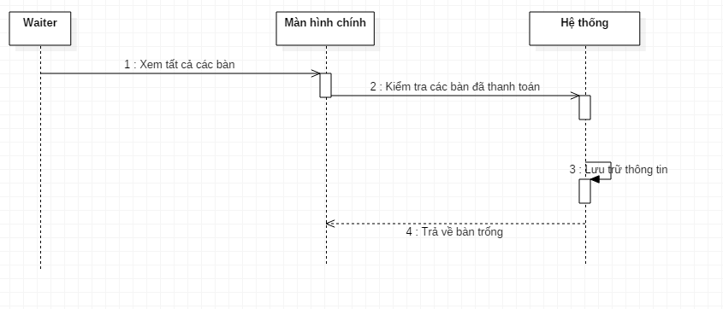

5. AcceptOrder

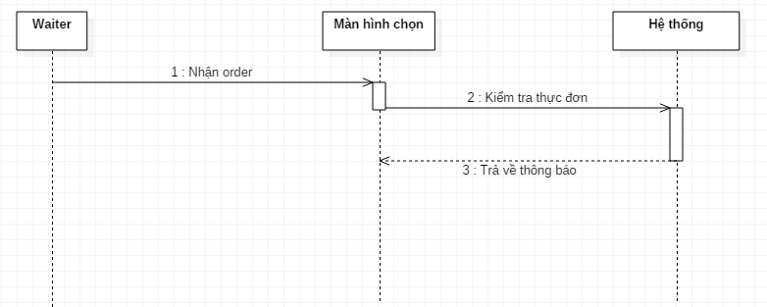

6. DeliverOrder

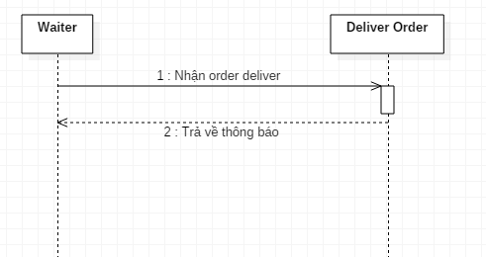

7. BankingPayment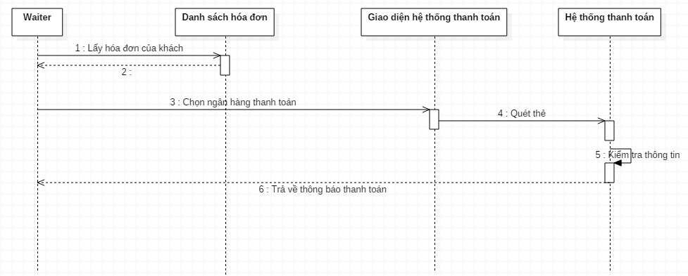

8. CashPayment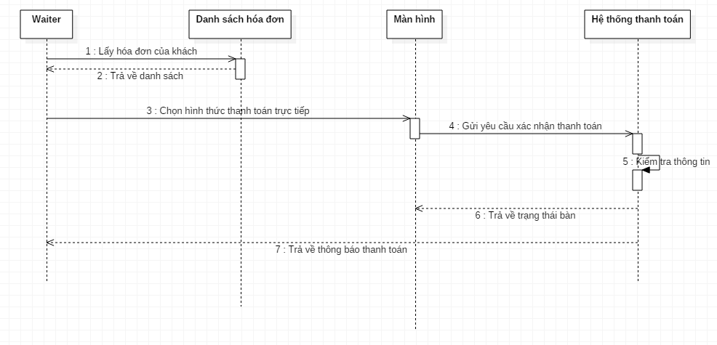

9. PayBill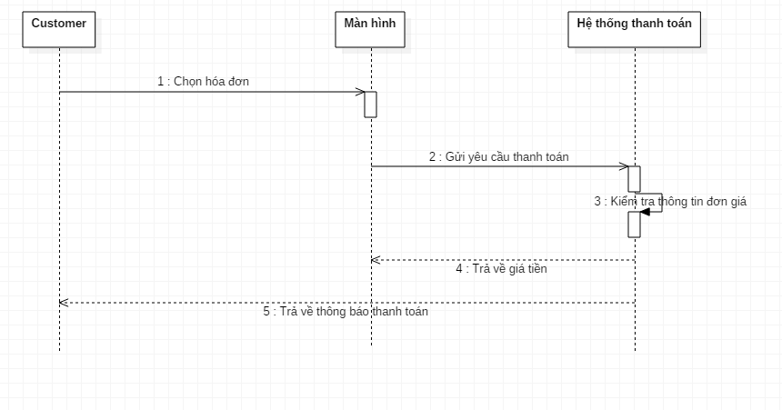

10. PlaceOrder

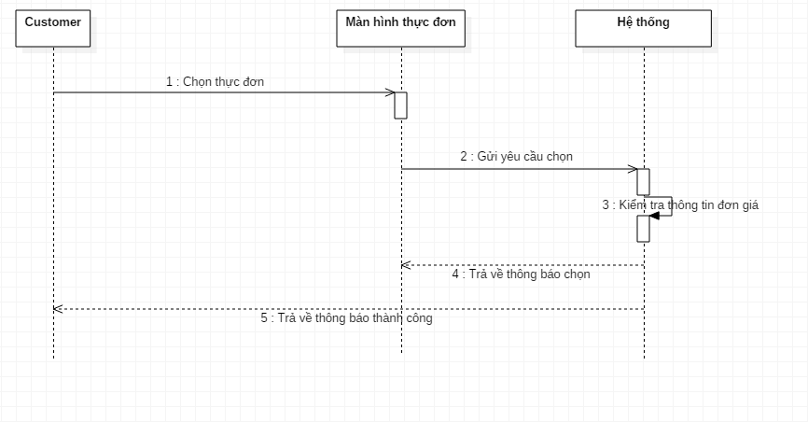

11. CallWaiter

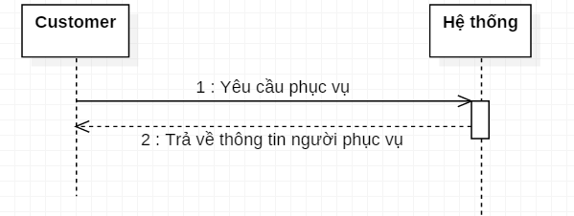

12.AbortMeal

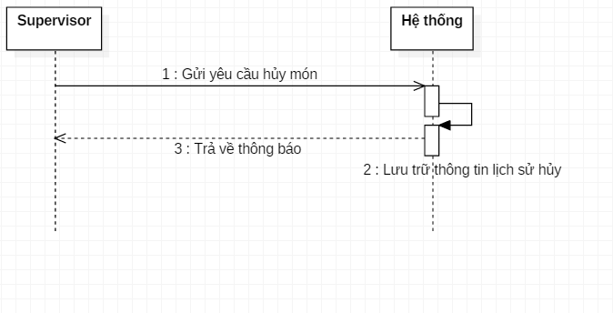

13. AbortAccount

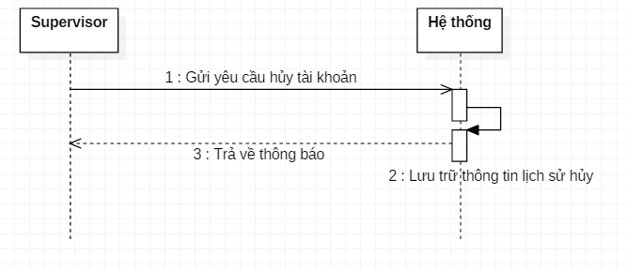

14. Issue Refund Activity Diagram

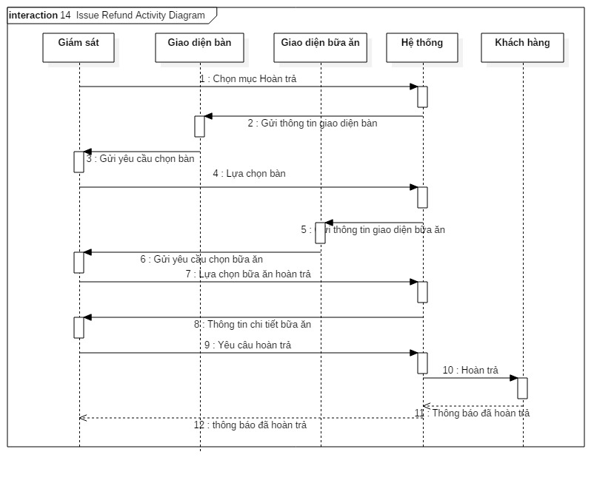

15. Accept_Reject Item Activity Diagram

